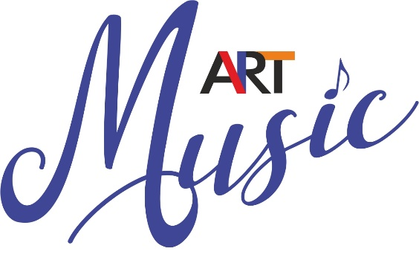 | Анкета участника  конкурса молодых исполнителей  эстрадной песни  «ART-Music*2021»

Ф.И.О. участника__________________________________________________________________

Дата рождения_______________________Полных лет_________________________________

Город (населенный пункт), который представляет конкурсант
__________________________________________________________________________________
Наименование направляющей организации__________________________________________
Адрес направляющей организации __________________________________________________
Ф.И.О. руководителя (при наличии) _________________________________________________
Контактные телефоны (участника, руководителя) ____________________________________
Место учёбы, работы_______________________________________________________________
Название коллектива, в котором занимается исполнитель (при наличии)
__________________________________________________________________________________

Конкурсная программа:
1. Название первого исполняемого произведения: _____________________________________
Автор текста: _____________________________________________________________________
Композитор: ______________________________________________________________________
Аранжировщик: ___________________________________________________________________
Хронометраж: _____________________________________________________________________

2.Название второго исполняемого произведения: _____________________________________
Автор текста: _____________________________________________________________________
Композитор: ______________________________________________________________________
Аранжировщик: ___________________________________________________________________
Хронометраж: _____________________________________________________________________

Творческая характеристика участника: _____________________________________________
____________________________________________________________________________________________________________________________________________________________________________________________________________________________________________________________________________________________________________________________________________________________________________________________________________________________________________________________________________________________________________

Дата Подпись

